1. А) Государство – это  Б) Гражданство – это  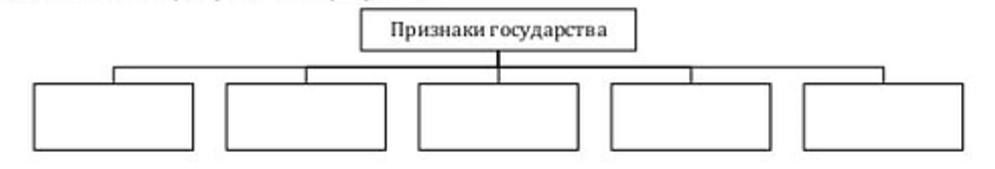  2. Заполните схему:  3. Укажите способы получения гражданства Республики Беларусь:  -  -  -  -  -  -  4. В чем сходство и отличия понятий «гражданство» и «гражданственность»?  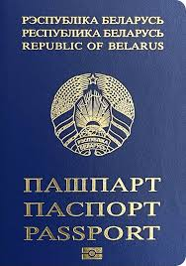  5. С какого возраста гражданин получает паспорт Республики Беларусь? Какая информация в нем содержится? | 1. А) Государство – это  Б) Гражданство – это  2. Заполните схему:  3. Укажите способы получения гражданства Республики Беларусь:  -  -  -  -  -  -  4. В чем сходство и отличия понятий «гражданство» и «гражданственность»?  5. С какого возраста гражданин получает паспорт Республики Беларусь? Какая информация в нем содержится?

